乐山市中区2008-2009学年度下期期中供题考试
学校____________________班级__________________姓名____________________学号______________________

——————————密———————————————————封————————————————————线———————

学校____________________班级__________________姓名____________________考号______________________

——————————密———————————————————封————————————————————线———————

八年级地理试卷 （中图版） 2009-04
考试范围：第五、六章 满分：100分 考试时间：60分钟
题号 | I卷 | II卷 | 总分
得分

第Ⅰ卷(选择题1－25题， 共50分)
得分 | 评卷人
本卷共25题，每题2分。在每题四个选项中，只有一项最符合题目要求。请你将正确答案填写在下表相应位置。
题号 | 1 | 2 | 3 | 4 | 5 | 6 | 7 | 8 | 9 | 10 | 11 | 12 | 13
答案
题号 | 14 | 15 | 16 | 17 | 18 | 19 | 20 | 21 | 22 | 23 | 24 | 25
答案
读世界部分地区板块运动示意图（图1），完成1-3题：
1．图示地区能找到世界的大洲有（ ）个
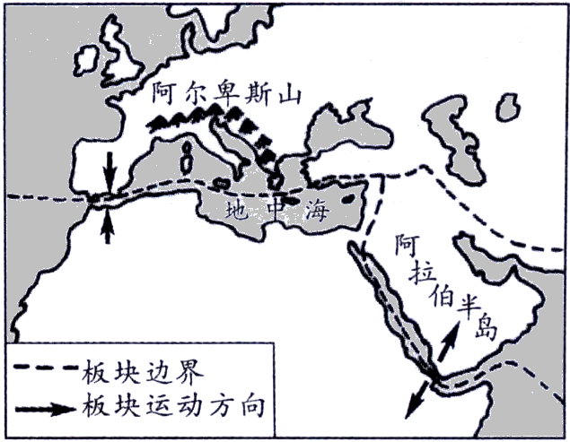
A．1 B．2 C．3 D．4
图1
2．几千万年后，最可能成为新海洋的是（ ）
A．地中海 B．红海
C．阿尔卑斯山脉 D．阿拉伯海
3．图示地区地壳活跃，板块运动明显，
王畅作了一些解释，不正确的是（ ）
A．地中海属于板块的碰撞挤压地区
B．红海属于板块的张裂拉伸地区
C．阿拉伯半岛处在三大板块的交界地区
D．阿尔卑斯山处在大洋板块与大陆板块的交界地区，多火山地震
图2是李老师画在黑板上的非洲轮廓图。读图完成4-7题：
4．据图估算，非洲大陆南北大约跨纬度（ ）
A．60° B．47° C．55° D．72°
5．图中20°E与1°S交会处应位于（ ）
A．东非高原 B．撒哈拉沙漠 C．南非高原 D．刚果盆地
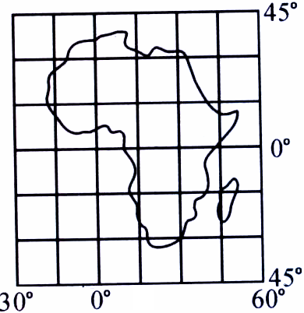
6．2006年胡锦涛主席曾应邀访问喀麦隆、利比里亚、苏丹、赞比亚、纳米比亚、南非、莫桑比克、塞舌尔。这八国中，黄金产量、出口量均居世界首位的是（ ）
图2
A．利比里亚 B．赞比亚
C．莫桑比克 D．南非
7．撒哈拉以南非洲的经济特点是（ ）
A．进口原材料，出口工业制成品
B．经济多样性
C．单一商品经济
D．高价出口原材料等农矿产品
“我们亚洲，山是高昂的头；我们亚洲，河像热血
流……”听到这首《亚洲雄风》，我们的脑海中便会涌现出亚洲山河的壮丽画卷。完成8-9题：
8．下列有关亚洲景观的描述，正确的是 （ ）
A．青藏高原是世界上最高的高原 B．喜马拉雅山是世界上最长的山脉
C．长江是世界第一长河 D．贝加尔湖是世界上面积最大的淡水湖
9．地理主题班会上，几位同学正在描述到亚洲各地假想旅游的情景。其中不可能发生的是（ ）
A．在阿拉伯半岛乘雪橇逛街 B．在去蒙古乌兰巴托的火车上看见大草原
C．不会游泳却可在死海中畅游 D．在伊拉克，旅店安排客人在屋顶上睡觉
中央电视台2008年摄制的电视纪录片《同饮一江水》主要记录了湄公河沿岸国家人民的生活情景……据此回答10—11题。
10．湄公河号称“亚洲的多瑙河”，此称号主要针对湄公河的什么特点而言（ ）
A．是亚洲流经国家最多的河流 B．是亚洲最长的河流
C．是亚洲流量最丰富的河流 D．是亚洲航运最发达的河流
11．湄公河和其他许多河流奔流在中南半岛的群山峡谷之中，奔流人海，构成了中南半岛山河壮丽景观，这种景观具有的特征是（ ）
A．高原辽阔，雪峰连绵 B．平原壮美，一望无际
C．丘陵广布，溪水北流 D．山河相间，纵列分布
2009年4月，乐山市一个经贸代表团将赴东南亚去采购货物，并观光考察。完成12～13题。
12．下列产品最有可能出现在订货合同中的是（ ）新 课 标 第 一网
A．黄麻、棕油 B．橡胶、椰子 C．蔬菜、牛奶 D．棉花、小麦
13．考察期间，下列现象，代表团成员最不可能见到的是（ ）
A．每天午后电闪雷鸣，大雨倾盆 B．碧海蓝天装点的海滨沙滩上游人如织
C．当地居民生活常使用“锡器”用品 D．常见当地居民以牛肉面包为主食
读新加坡、马来西亚等东南亚四国华人、华侨比重图(图3)。回答14～15题。
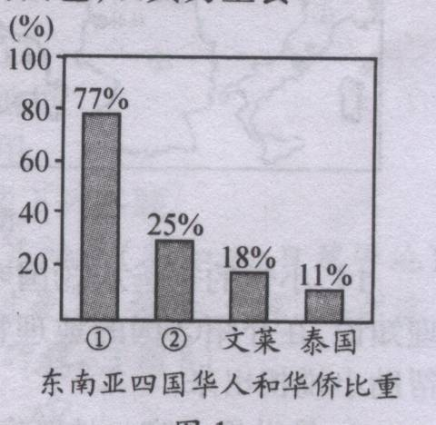
14．华人和华侨的本质区别是（ ）
图3
A．是否有中国国籍
B．是否有中国血统
C．是否是汉族
D．是否使用汉语
15．关于①、②两国的说法，错误的是（ ）
A．①国有“花园城市”之美誉
B．①国地狭人稠，但人民生活富裕
C．②国有“千岛之国”的美称 D．②国是东南亚主要石油生产国之一
汶川“5·12”地震造成了巨大的人员伤亡和财物损失。“一方有难，八方支援。”许多国家、团体和个人都伸出了援助之手。沙特阿拉伯也给予灾区巨额的钱款和物资援助。回答16～19题。
16．沙特阿拉伯位于（ ）
A．东亚 B．东南亚 C．西亚 D．中亚
17．沙特阿拉伯主要的经济来源是（ ）
A．大量出口农产品 B．大量出口石油
C．大量出口淡水 D．大量出口高科技产品
18．若救灾物资采用海运的方式，由波斯湾运到中国，则运输船舶应该经过（ ）
A．直布罗陀海峡 B．马六甲海峡 C．英吉利海峡 D．巴拿马海峡
19．在沙特阿拉伯，男子的传统打扮是穿长袍、戴头巾。长袍多为白色，十分宽大。这些习俗与下列哪一因素有关（ ）
A．美观休闲能保暖 B．地形崎岖宜行走
C．炎热干燥多风沙 D．狩猎探险真方便
读欧洲部分国家人均国民生产总值及世界位次图(图4)，回答20～22题。
20．从人均国民生产总值可看出，图示最富裕的国家是（ ）
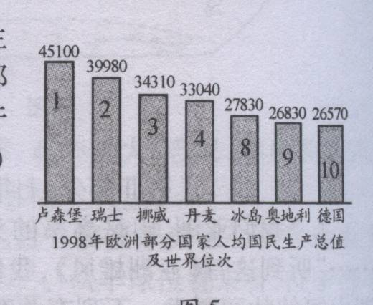
A．卢森堡 B．瑞士
图4
C．挪威 D．德国
21．图中综合经济实力最强的是（ ）
A．卢森堡 B．瑞士
C．奥地利 D．德国
22．图示国家根据具体条件，因地制宜
发展了各国的特色产业，经济得到持续发展。
但下列可能与实际不相符的是（ ）
A．冰岛花卉业 B．丹麦畜牧业 C．挪威海洋渔业 D．瑞士钟表业
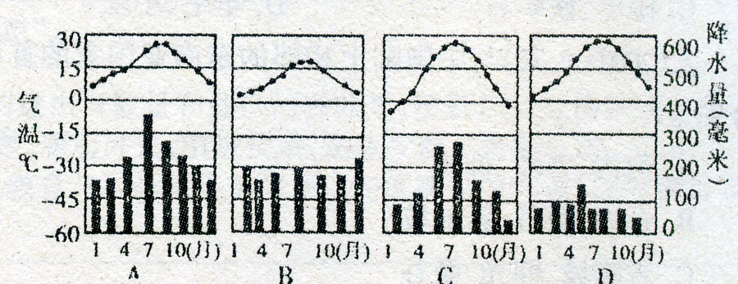
读某些气候类型图（图5），完成23-25题：
图5
A
B
C
D

23．欧洲西部“冬无严寒，夏无酷暑，全年较湿润”。描述与图5中相符的是（ ）
24．欧洲人喜爱乳产品和牛羊肉，东南亚人喜爱米饭，反映出两地的农业结构是（ ）
A．欧洲、东南亚都以种植业为主 B．欧洲、东南亚都以畜牧业为主
C．欧洲以种植业为主，东南亚以畜牧业为主
D．欧洲以畜牧业为主，东南亚以种植业为主
25．欧洲西部政治和经济联系密切的国际性组织是（ ）
A．欧佩克 B．国际奥委会 C．欧盟 D．世界贸易组织

第Ⅱ卷 (综合题26－29题，共50分)
得分 | 评卷人
26、非洲是世界第二大洲，有着独特的气候类型和自然景观。读图6回答下列各题：（每空1分，共13分）
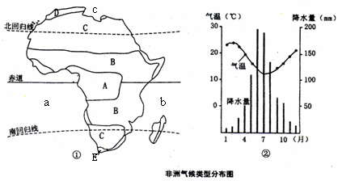
图6

（1）图中a、b、c代表该大洲大陆周围的海域，请你写出它们的名称：
a b c
(2)将①图中A、B、C、D处的气候类型名称填在横线上：
A B C D
(3)非洲气候类型的基本特征有：
； 。
（4）②图表示的气候类型是 ，气候特征是夏季 、冬季 ；分布在①图中的地区是 （A、B、C、D、E）。

27．南极地区是科学家的天然实验室。读南极示意图回答下列各题。(每空2分，共18分)
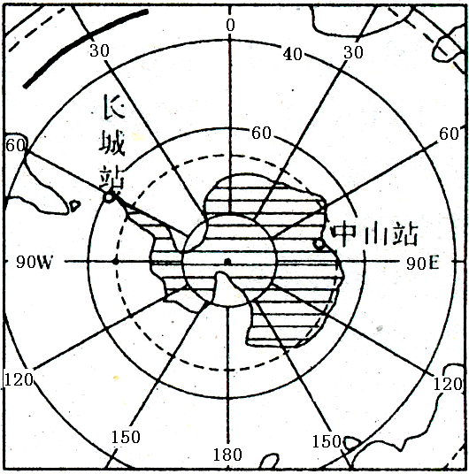
(1)在图中粗线上标出地球自转方向。
图7
(2)长城站的地理坐标大约是：
经度 ，纬度
(3)中山站位于南极点的 方向，
长城站位于中山站的 方向。
(4)当乐山处于 (春、夏、秋、冬)季时，
是考察该地区最理想的时期。
(5)科学家发现该地区有冰层变薄的现象，
原因是
(6)下列属于南极特有的动物是（ ）
A．北极熊 B．袋鼠 C．大象 D．企鹅
⑺ 在“爱护和保卫地球最后一片净土——南极”的主题讨论中，正确的（ ）
A．去南极大量捕杀企鹅 B．大规模开采南极矿产
C．把丢弃的垃圾埋在雪地里 D．作为科研基地和平利用

28.读中亚地区图，完成下列各题（12分）：
(1)中亚包括五个国家，其中位于里海沿岸的是 、 ；与西亚的伊朗相邻的是 ； 地跨亚欧两大洲，判断根据是 。
(2)中亚国家中，有三个国家与我国相邻，由南向北依次是 、
和 。他们都与我国的 （省区全称）相邻。
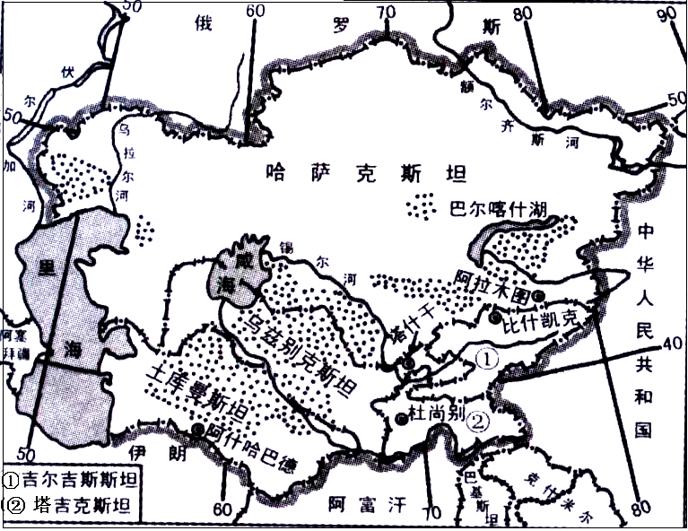
图9

(3)中亚是个十分干旱的地区，图9中有很多信息反映了这种特点。你能找到吗?（至少2点）
；
（4）经分析，该地的气候类型主要是（ ）
A温带季风气候 B温带大陆性气候 C极地气候 D亚热带地中海气候
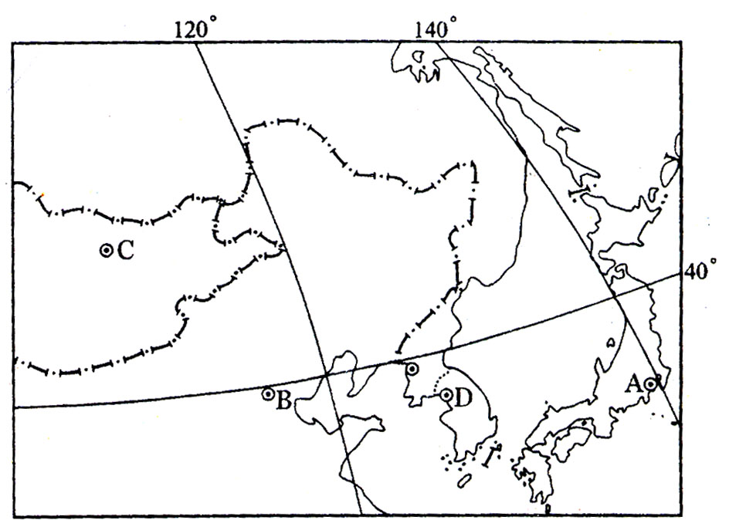
图10
29、日本群岛、朝鲜半岛与中国大陆可谓
一衣带水。读图10，完成下列各题。（7分）
（1）写出地理事物名称：
城市B
半岛D
（2）A地区的气候类型为
C地区的气候类型为
（3）由A→B→C 降水量的分布规律是 ，这种变化的主要原因是 。
（4）A所在国的北部附近海域有世界著名的渔场 。
乐山市中区2008-2009学年度下期期中供题考试
八年级(下)地理（中图版） 参考答案
考试范围：第五、六章 60分钟完卷，满分100分 2009.04

一、选择题：（每小题2分，共50分）
题号 | 1 | 2 | 3 | 4 | 5 | 6 | 7 | 8 | 9 | 10 | 11 | 12 | 13
答案 | C | B | D | D | D | D | C | A | A | A | D | B | D
题号 | 14 | 15 | 16 | 17 | 18 | 19 | 20 | 21 | 22 | 23 | 24 | 25
答案 | A | C | C | B | B | C | A | D | A | B | D | C

二、综合题（26-29题，共50分）查字典地理网http://dili.chazidian.com
26、每空1分，共13分
（1）大西洋 印度洋 地中海
（2）热带雨林气候 热带疏林草原气候 热带沙漠气候 亚热带地中海气候
（3）气候普遍炎热（或平均气温高；以热带气候为主）
干旱地区面积广 气候带对称分布（任2点得2分）
（4）亚热带地中海气候 高温少雨（炎热干燥） 温和多雨（温和湿润） E

27、每空2分，共18分
（1）顺时针（画图略） （2）60°W （西经60°） 60°S（南纬60°）
（3）正北 西北 （4）冬 （5）全球变暖，气温升高，冰川融化
（6）D （7）D
新 课 标 第一 网
28、每空1分，共12分
（1）哈萨克斯坦 土库曼斯坦 土库曼斯坦 哈萨克斯坦
乌拉尔河流经本国，乌拉尔河是亚欧分界线之一
（2）塔吉克斯坦 吉尔吉斯斯坦 哈萨克斯坦 新疆维吾尔自治区
（3）沙漠面积广大； 河流较少（很少）； 多内流河； 多内陆湖泊（任2点得2分）
（4）B
新 课标 第 一网
29、每空1分，共7分
（1）北京 朝鲜半岛
（2）亚热带季风气候 温带大陆性气候
（3）降水逐渐减少 距海洋（太平洋）越远，水汽越少
（4）北海道渔场

